2015|03|26
SAJTÓKÖZLEMÉNY

Több mint másfél milliárd iskolák korszerűsítésére

Sajtótájékoztatón mutatkoztak be a Pest megyei energiahatékonysági beruházások

A Klebelsberg Intézményfenntartó Központ sajtótájékoztatón mutatta be a hazai iskolák energiahatékonyságát támogató, 2015 márciusában induló beruházásait. A Pest megyei iskolák összesen több mint másfél milliárdos segítséget kapnak épületeik korszerűsítéséhez.

2015. március 26-án, csütörtökön, az érdi Bolyai János Általános Iskolában tartott sajtótájékoztatót a Klebelsberg Intézményfenntartó Központ, ahol bemutatták a Pest megyei iskolák energiahatékonysági beruházásait segítő KEOP-5.6.0/12-2013-0034 és KEOP-5.6.0/12-2013-0035 projektek céljait és várható eredményeit.

A beruházásról Hanesz József, a KLIK elnöke, Kajdi Ákos, a KLIK fejlesztési- és projektigazgatója és Lukács Sándor KEOP projektvezető adtak tájékoztatást, míg T. Mészáros András, Érd Megyei Jogú Város Polgármestere a program Érdre gyakorolt hatásairól beszélt.

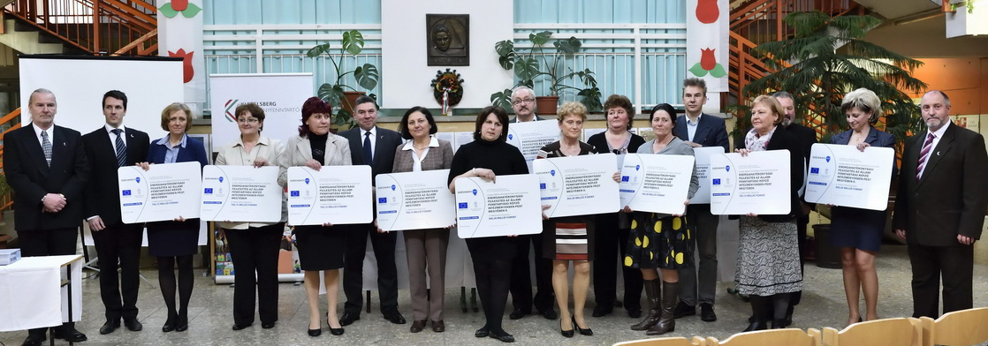
KLIK projektindító sajtótájékoztató
Az eseményen részt vettek a tankerületi vezetők és a projektekben érintett 12 iskola igazgatója is.

A sajtótájékoztatón Hanesz József, a KLIK elnöke elmondta:

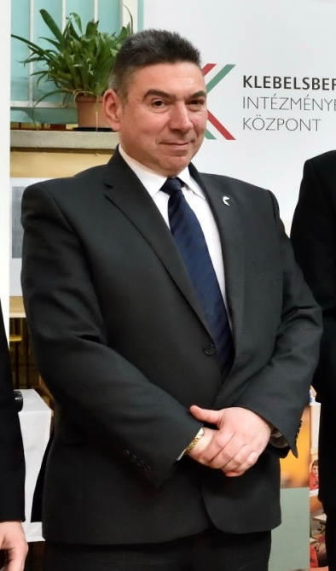
- Hiszem, hogy aki egy iskolába fektet be, az a jövőbe fektet. A tárgyi projekt keretein belül 2,7 milliárd Ft-ot fordítunk felújításra. A projektek 4500 tanulót és 500 pedagógust érintenek, akik a jövőben szebb és jobb körülmények között tölthetik mindennapjaikat.
Hanesz József, a KLIK elnöke

Ahhoz, hogy iskolások számára biztosított legyen a versenyképes tudás és az élményszerű oktatás, nagyon fontos a megfelelő tárgyi környezet is, s maga az épület, ahol napjaikat töltik.

A beruházásoknak köszönhetően az intézmények számos területen hajthatnak végre korszerűsítéseket. Többek között mód nyílik az épületek hőtechnikai adottságainak javítására utólagos külső hőszigetelés illetve a nyílászárók cseréje vagy korszerűsítése által. Korszerűsödnek a fűtési, és melegvíz-ellátórendszerek, több intézményben mód adódik megújuló energia felhasználására is: napkollektorok biztosítják a használati melegvíz ellátás egy részét, illetve napelemek segítenek be az elektromos áramellátásba.

A KEOP-5.6.0/12-2013-0034 projekt keretében 900,39 millió, míg a KEOP-5.6.0/12-2013-0035 projekt keretében 780,15 millió Ft fordítható a Pest megyei iskolák korszerűsítésére.

A projektek kiemelt célkitűzése – összhangban a hazai és EU stratégiával – ösztönözni a decentralizált, környezetbarát megújuló energiaforrást hasznosító rendszerek elterjedését, kiemelt hangsúlyt fektetve a központi költségvetési szervek épületeinek energiahatékonyságára és energiatakarékosságára.

A KLIK tervei szerint a beruházások eredményeképpen az intézmények évi 100 millió Ft-os megtakarítást érhetnek el.

A projektekben érintett települések:
KEOP-5.6.0-12/2013-0033: Taktaszada, Tiszalúc, Tiszavasvári, Baktalórántháza, Pétervására, Erdőtelek, Átány, Okány; KEOP-5.6.0-12/2013-0034: Bernecebaráti, Galgahévíz, Úri, Monor, Tura, Kismaros; KEOP-5.6.0-12/2013-0035: Érd, Nagykáta, Százhalombatta, Szentendre
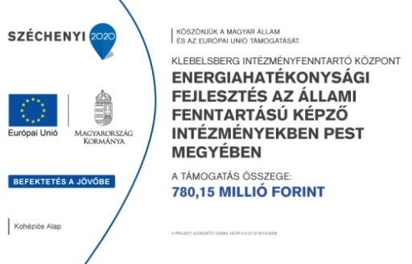
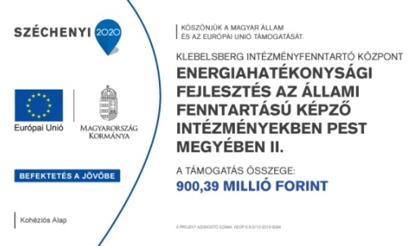

A projekt az Új Széchenyi Terv keretein belül valósul meg.

A projektről bővebb információt a klik.gov.hu oldalon olvashatnak.

